情報処理技法（リテラシ）II
中間成果報告書

リーダー：柴田 淳司A
メンバー：柴田 淳司B
メンバー：柴田 淳司C
メンバー：柴田 淳司D
メンバー：柴田 淳司E

1. 基本情報

1-1 チーム名
リアル教員チーム

1-2 メンバーリスト
メンバー名 | 担当
柴田 淳司A | マネージャー（全体の進捗管理、提出資料作り）
柴田 淳司B | 職業調査班
柴田 淳司C | 教員お試し班リーダー（シラバス作成と指示）
柴田 淳司D | 教員お試し班（資料集め）
柴田 淳司E | 教員お試し班（資料まとめ、講義資料作成）

2. 活動進捗報告

2-1 活動目的
大学教員という仕事について理解を深める。
具体的には、自分が大学職員となったときのライフプランを調べる「職業調査」と、実際に授業を行うことで仕事のイメージを掴む「授業お試し」の2つを行う。

2-2 活動方針
毎週土曜日に定期報告会（SNS利用）
担当分けをしているが、遅れている人がいた場合は手の空いた別の人が手伝う。

2-3 作成物一覧
作成物名 | 概要 | 進捗[%]
大学教員職業調査 | 大学教員の年齢別平均年収、求められる能力、職業に就く方法、今後10年の大学教員業界の動向調査、一般的な教員の例、等をまとめた書類 | 20 / 100
授業シラバス | 実際に授業をしたとき授業計画（シラバス） | 100 / 100
授業資料 | 実際に授業をしたときの授業資料 | 20 /100

2-4 進捗状況解説
職業調査班
調査
- 平均年収、職業に就く方法等は調査済み（担当：柴田B）
- 一般的な教員の例は小中高の教員免許を持つ同僚に尋ねる予定（担当：柴田B）
資料まとめ
- まだまとめ中（担当：全員）

授業お試し班
- 高校2年生の国語授業に絞った（担当：柴田C）
- 東京○○高校の2年生のカリキュラムをもとにシラバスを作成済み（担当：柴田D）
- 授業資料2回分を分担して作成中（担当：全員）

表：スケジュール
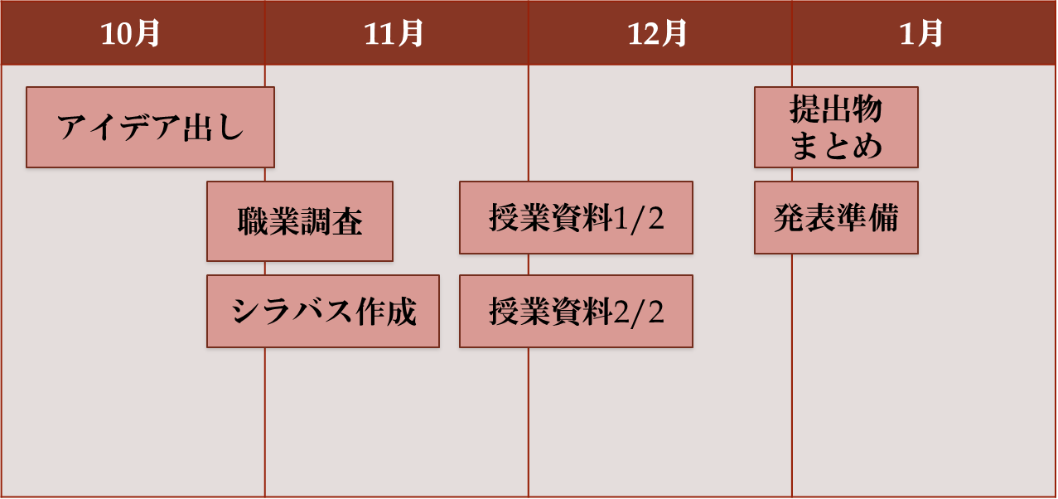

↑詳しく書けるだけ書く。スケジュールを図で描いて挿入するのもあり。

2-5 反省点と今後の対応
反省点 | 今後の対応
各々の仕事に偏りがある | リーダーが仕事量を見て割り振る
調査が上手くいっていない | 一旦全員で話し合い
↑個人の反省は個人の中間報告で

